Оглавление
1. О программном комплексе «Ордер» 2
2. Начало работы с программой 4
3. Справочники. 8
3.1 Материальные средства и комплектации. 8
3.2 Категории материальных средств ........................................................... 9
3.3 Контрагенты 10
3.4 Типы документов и роли 11
3.5 Страны ......................................................................................................13
3.6 Прайс-лист 13
3.7 Роли контрагентов 14
3.8 Единицы измерения 15
3.9 Списки пользователей 15
4. Модуль запасы 16
4.1 Закупка МС 17
4.2 Движение и сборка МС 20
4.3 Учет трудовых затрат в программе Ордер.............................................21
4.4 Складская бухгалтерия (списание) 22
4.5 Итоги, анализ 23
5. Модуль Продажи 29
5.1 Отгрузка МС 29
5.2 Составление планов 29
5.3 Итоги анализ 31
6. Модуль «Бухгалтерия» 36
6.1 Импорт данных в модуль «Бухгалтерия» 37
6.2 Дополнительные справочники 40
6.3 Бухгалтерские отчеты 41
7. Модуль «Касса и авансовые отчеты» 42

8. Модуль «Планирование производства» (модуль в разработке, есть тестовая версия) ...................................................................................................45

9.Модуль «Зарплата и кадры» (модуль в разработке, есть тестовая версия).

10. Модуль «Менеджмент» (модуль в разработке, есть тестовая версия).

1. О программном комплексе «Ордер»
Программный комплекс «Ордер» предназначен для автоматизации таких видов деятельности предприятия, как:
- учет материальных средств;
- оформление и учет продаж;
- ведение бухгалтерии;
- ведение кассы и авансовых отчетов;
- создание и регистрация документов;
- учет и анализ взаимоотношений с клиентами (покупатели и поставщики);
- принятие управленческих решений;
- планирование производства;
- расчет и оформление зарплаты;
Комплекс позволяет вести учет как по одному, так и по нескольким предприятиям.
Комплекс состоит из следующих модулей:
Программный модуль «Запасы»:
- фиксация и создание документов;
- учет взаимоотношений с поставщиками;
- складской учет; организован по двум отдельным веткам – бухгалтерская и реальная
- учет сборки и комплектации в производстве;
- учет движения материальных средств по складам и списание в производстве;
- планирование закупок товаров и комплектации.
Программный модуль "Продажи»:
- создание и оформление документов продажи, оплаты, учета и анализа;
- сопровождение торговых операций и учет взаимоотношений с покупателями и заказчиками;
- анализ эффективности продаж;
- анализ эффективности работы менеджера в зависимости от принесенной им прибыли;
Программный модуль «Бухгалтерия":
- учет хозяйственных операций;
- составление отчетности;
- генерирование бухгалтерских проводок в журнал хозяйственных операций на основании документов введенных менеджерами при работе с модулями "Запасы" "Продажи";
Программный модуль «Касса и авансовые отчеты»:
- оформление кассовых документов;
- учет движения средств через кассу предприятия;
- удобное оформление авансовых отчетов.
Программный модуль «Зарплата и кадры»
Модуль в разработке. Есть тестовая версия. Можно запустить еще и по горячей кнопке F3,
Программный модуль «Планирование производства»
Модуль в разработке. Есть тестовая версия. Можно запустить еще и по горячей кнопке F6.
- предназначен для составление графика работы производства (сетевого графика, диаграммы Ганта).
Программный модуль «Менеджмент».
Рабочее название модуля «Заметки». Запускается по кнопке F2. Предназначен для ведения оперативных записей о прошедших или планируемых событиях. Удобен тем, что можно переадресовывать записи для просмотра другим пользователям комплекса Ордер, что позволяет оперативно руководить и направлять их деятельность. Позволяет для удобства работы и поиска применять фильтры по контрагенту, материальному средству, дате. Руководителю можно просматривать записи подчиненных с целью контроля их работы.
Также удобно пользоваться фильтрами, встроенным в базу Access. Это фильтры «Фильтр по выделенному», «Исключить выделенное» и «Фильтр для: .....» . Их можно открыть, нажав на правую кнопку мыши.
Модуль позволяет выводить на печать: выбранные заметки, карточки выбранных контрагентов, адреса из списка выбранных контрагентов для печати на конвертах.
Для реализации функции управления работой менеджеров реализована возможность вывести на просмотр или печать таблицу итогов работы. В ней будут подсчитаны за выбранный период с разбивкой по конкретным контрагентам данные по совершенным: звонкам, встречам, посещениям клиентов, выставленным коммерческим предложениям, выписанным счетам, полученным оплатам.

Модули могут работать как вместе, так и по отдельности. Они функционируют на основе единой базы данных.
Комплекс «Ордер» может быть использован для ведения учета и анализа в любой отрасли, от торговли и оказания услуг до производства. При обилии возможностей он рассчитан на широкого пользователя и прост в освоении. В ряду аналогичных систем он отличается тем, что позволяет пользователю:
- сразу начать работу при минимуме настроек;
- без дополнительных затрат организовать доступ нескольких сотрудников в локальной сети или через Интернет;
- организовать документооборот, учет и отчетность по нескольким предприятиям;
- устранить дублирование ввода информации в различных подразделениях;
- вводить и редактировать данные непосредственно в табличной форме, без необходимости раскрытия дополнительных окон;
- добавлять собственные типы документов и присваивать им различные роли;
- независимо проводить каждый документ по двум линиям учета - бухгалтерской и/или оперативной;
- сгруппировать документы для контроля покупки/продажи и осуществить такой контроль с помощью аналитических отчетов;
- распределить стоимость транспортно-заготовительных расходов на стоимость материалов;
- для целей бухгалтерского учета импортировать данные о первичных учетных документах в книгу учета хозяйственных операций (генерировать бухгалтерские проводки);
- производить автоматизированное списание материальных средств и комплектации;
- совместить ведение полного бухгалтерского учета с отчетностью по упрощенной системе налогообложения;
- минимальными усилиями получить из данных упрощенного учета бухгалтерские отчетные документы;
- описать многоуровневую комплектацию материальных средств и зафиксировать процедуру производственной сборки;
- планировать закупки в зависимости от производственных и маркетинговых потребностей;
- планировать работу сотрудников на производстве, составлять сетевой график (диаграмму Ганта)
- проанализировать эффективность работы сотрудников;
- получить полную информацию об отношениях с контрагентом;
- вывести отчеты в формате Excel, позволяющем самостоятельно изменять шаблон документа, корректировать данные и пересылать документ по электронной почте;
- создать при желании собственные процедуры обработки данных средствами MS Access (от визуальных конструкторов до SQL и VBA).

2. Начало работы с программой
Для работы комплекса «Ордер» на вашем компьютере должен быть установлен пакет Microsoft Office версии 2000 и выше, с установленными компонентами Access и Excel.
Для начала работы с программным комплексом «Ордер» распакуйте скаченный архив в нужную вам директорию. Откройте папку с программой и запустите файл Order.mde. Не обращайте внимания на предупреждение системы безопасности (это обычная подстраховка системы). В появившемся окошке нажмите кнопку Открыть.
Дальше появляется всплывающее окно с сообщением о том, что вы не выбрали нужную вам базу данных. Если у вас установлен на компьютере офисный пакет Microsoft Office 2007, то в самом вверху слева надо перейти в закладку Надстройки. Для того чтобы выбрать базу данных, в верхнем меню выберите пункт Администрирование, а затем подпункт Общие настройки (рис. 1).

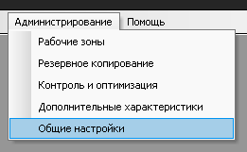
Рис 1.

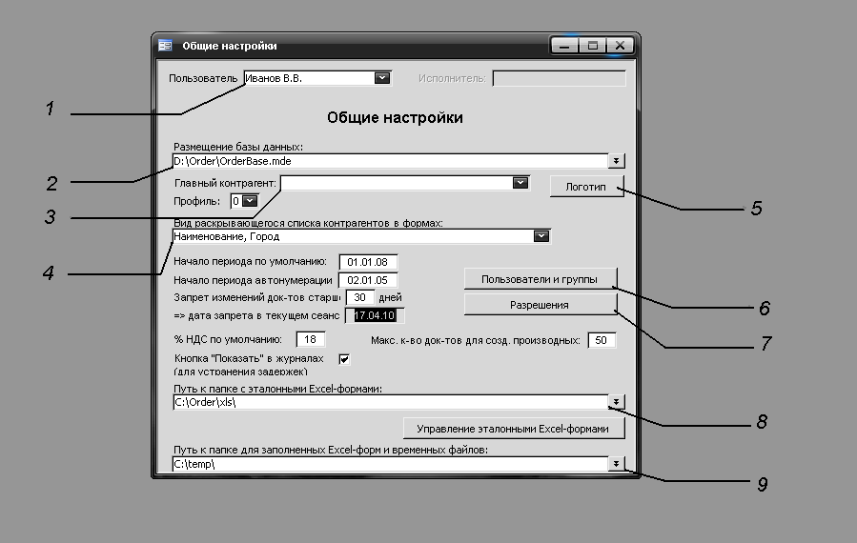
Рис 2.

Посмотрите на открывшееся окно. В первой текстовой строке необходимо будет ввести имя Пользователя (Рис 2, строка 1). Выберите единый порядок записи имен пользователей в своей компании, так как впоследствии это поможет вам легко использовать другие функции программы. Но пока в имени пользователя по умолчанию стоит имя Admin, оставьте его.
Ниже, в поле Размещение базы данных (Рис 2, строка 2), вам надо выбрать базу данных, в которую вы будете вносить свою информацию, нажмите . В папке с программой вам на выбор представлено 2 базы данных:
- OrderBase.mde -чистая база, для начала полноценной работы с программой
- OrderBaseDemo.mde – демо-версия базы с уже внесенными в неё демо-данными. Эта база предназначена для ознакомления с программой.
После выбора базы следуйте указаниям программы для перезапуска.
База данных может быть размещена на сервере, тогда она станет доступна всем сотрудникам, чьи компьютеры подключены к сети, таким образом, вы можете сделать программу сетевой. Доступ к базе данных на сервере может быть открыт и по сети Интернет. Это открывает большие возможности для удобного документооборота в вашей компании.
При очередном запуске вам будет предложено создать резервную копию. Поскольку пока еще копировать нечего, то закроем это окошко крестиком справа вверху.
После этого вам нужно выбрать главного контрагента, но для этого нужно его сначала занести в базу. Главный контрагент это ваша организация, которая ведет хозяйственную деятельность, учет которой требуется организовать. Если у вас не одно предприятие, а несколько, то чтобы наладить учет по каждому из них, необходимо перед вводом или созданием документов не забывать выбирать нужного вам главного контрагента, указав его в строке 3 рисунка 2.
Откройте верхнее меню Справочники, выберете Контрагенты (рис 3.).

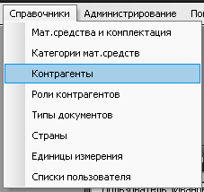
Рис 3.
В открывшемся окне введите данные о вашей компании, которые вы считаете необходимыми. Не забудьте указать роль. Для главного к/а будет сразу несколько ролей: Покупатель, Поставщик, Склад. Более подробно о создании новых контрагентов читайте в разделе «Справочники». Обязательно укажите в поле «Непосредственно подчиненные» хотя бы одного сотрудника вашей компании. Но для этого его тоже необходимо ввести в базу через этот же справочник Контрагенты, но присвоить роль Сотрудник.

Рис.4
После этого закройте справочник Контрагенты. В строке «Главный контрагент» вкладки «Общие настройки» (рис. 2, строка 3) выберите созданного вами контрагента главным.
Ниже в окне (рис. 2, строка 4) установите вид отображения контрагентов в раскрывающихся списках в полях программы. Если вы работаете на региональном рынке, то удобней будет, когда рядом с названием организации указан город, в котором она находится. Если же вы работаете на местном рынке, то удобнее отображать полное наименование организации.
Кнопка «Логотип» (рис 2, строка 5) позволяет присвоить главному контрагенту картинку, содержащую эмблему компании для размещения её на печатных вариантах документов, например «Коммерческое предложение», «Счет». Для того чтобы вставить логотип вам нужно переместить его в папку с программой, и переименовать в MainLogo. необходимо чтоб файл был в формате *.bmp .
Кнопка «Пользователи и группы» позволяет (рис. 2, строка 6) разделить Пользователей базы на группы с разными полномочиями доступа. По умолчанию в базе существуют 2 группы «Admins» и «Users».
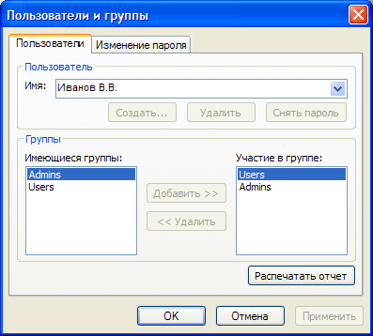
Рис.5
Участники группы «Admins» имеют всесторонний доступ к базе данных, включая закрытые для всеобщего просмотра документы. Также пользователи, находящиеся в этой группе могут определять параметры пользования системой для пользователей с ограниченным правом доступа находящихся в группе «Users». Пользователь «Admins» может устанавливать для пользователей «Users» следующие параметры:
- Запрет изменения документов старше какого-либо срока
- Начало периода автонумерации
- Ввод нового пользователя в систему
- Отнесение нового пользователя к той или иной группе
Для того чтобы внести нового пользователя в базу данных необходимо произвести действия как при вводе нового к/а, только в графе роль, необходимо будет установить значение «Сотрудник». К понятию контрагент в базе относятся: поставщики, покупатели, партнеры, исполнители, сотрудники, склады. Можно вводить новые свои названия ролей.
При помощи кнопки «Разрешения» администратор может назначить права доступа к модулям и документам «Ордера», для каждой отдельной группы.
В строке «Путь к папке с эталонными Excel-формами» (рис.2, строка 8) укажите путь к папке «xls» которая находится в папке с программой. В ней содержатся необходимые формы для печати документов. При некотором опыте вы можете самостоятельно изменять формы в зависимости от ваших потребностей.
Ниже в строке «Путь к папке для заполнения Excel-форм и временных файлов» (рис. 2, строка 9) укажите папку резервного копирования всей базы данных, это может быть любой носитель информации, как внутренний, так и внешний. При следующем запуске программы откроются настройки автоматического резервного копирования системы.

3. Справочники.
В верхнем меню откройте подменю «Справочники».
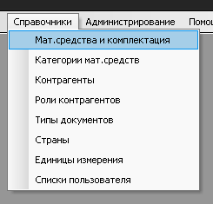
Рис.6
Ниже представлены справочники, в которые пользователь заносит всю специфическую и необходимую ему для работы информацию. Каждый справочник привязан к определенным формам, где информация из этих справочников необходима.

3.1. Материальные средства и комплектации.
В данном справочнике вы можете ввести основные, необходимые для начала работ сведения о товарах и услугах, с которыми работает ваша фирма.
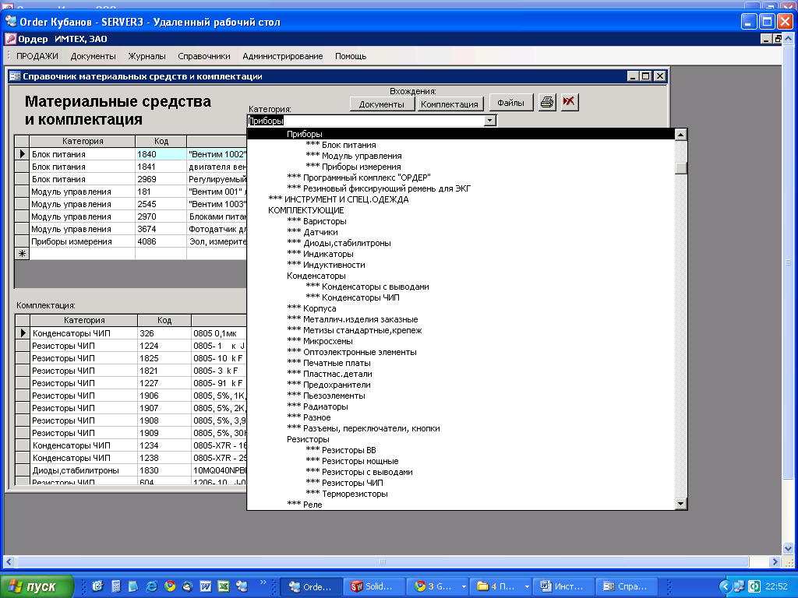
Рис.7
Также в этом справочнике вы можете задать комплектацию для любой имеющейся у вас позиции: товара, услуги, производственного изделия
К названию МС можно прикрепить файл любого формата, например, с подробным описанием или картинкой (фотографией).
Для удобства работы реализованы функции просмотра вхождения МС. Вы можете прямо из справочника узнать, в какие документы входит выбранное материальное средство или в состав каких материальных средств оно входит в качестве комплектующего.
Но перед началом заполнения справочника материальных средств и комплектации необходимо хорошо продумать общую структуру всего справочника в целом. Для удобства дальнейшей работы и поиска материального средства (МС) в списке, который с годами работы вашей фирмы сильно разрастется, желательно заранее правильно разбить материальный средства по категориям. Для составления, изменения, удаления названия категорий существует справочник:

3.2. Категории материальных средств.
Категории могут быть многоуровневыми. Надо только помнить, что материальные средства должны быть в нижней по иерархии категории. Да программа и не даст вам внести их в промежуточную категорию.
Еще надо учитывать, что в печатной форме документа название категории, куда непосредственно входит МС, будет печататься перед названием МС.

3.3. Контрагенты
В этот список вы можете заносить как организации, с которыми вы работает, так и сотрудников своей и партнерских организаций.
При вводе нового контрагента (в том числе и сотрудников), не забудьте присвоить ему соответствующую роль. В случае выбора неправильной роли для сотрудника, часть функций комплекса, связанные с менеджментом в области персонала, будут вам недоступны.
К любому из контрагентов могут быть прикреплены файлы, любого формата. Для прикрепления, или просмотра прикрепленного файла, служит кнопочка Файлы в правой верхней части формы рядом с полем фильтра для роли. Кроме того, можно установить иерархическую группу контрагентов. Для этого необходимо указать подчиненные и вышестоящие организации у каждого контрагента, у которого они есть. Также вы можете установить дополнительные характеристики нового контрагента, такие как номера счетов, наименование банков организации, КПП, БИК, ИНН и т.п.
В справочнике «Роли контрагентов» вы можете добавить новые специфические роли контрагентов, необходимые для вашего бизнеса
Новых контрагентов можно вводить не только через справочник Контрагенты, но и через форму Добавление нового контрагента рис.8. Эта форма ввода открывается, когда вы начинаете вводить название нового контрагента непосредственно в поля Отправитель или Получатель, создаваемого вами документа. По этой форме особых пояснений не требуется, надо только не забыть нажать кнопку Добавить после заполнения нужных полей.
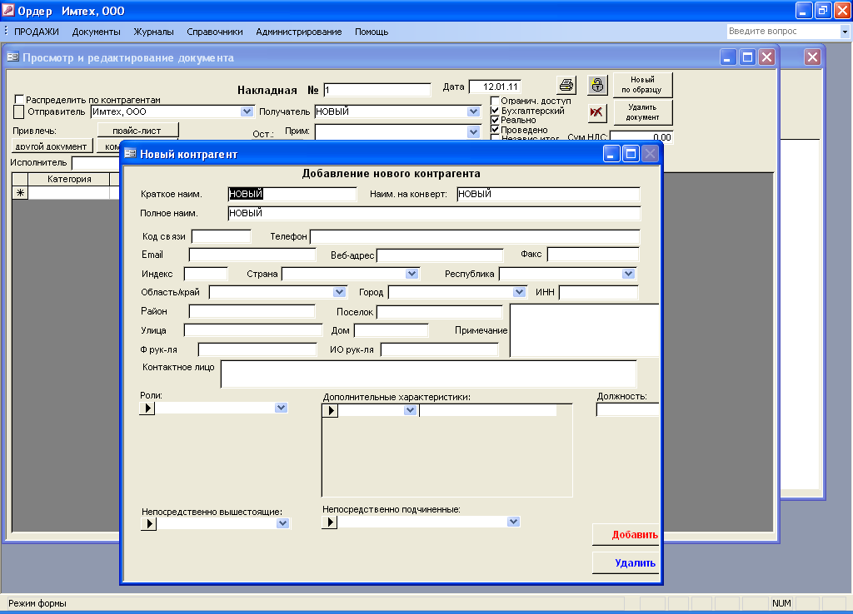
Рис.8

Кстати, если вы передумали вводить нового контрагента, не забудьте нажать кнопку Удалить.

3.4. Типы документов и роли
Тип документа - это принятое в документообороте обозначение бумажной формы («Товарно-транспортная накладная», «Акт выполнения работ», «Счет», «Накладная» и т. п.). Поскольку различные формы могут играть одну и ту же роль, в программе проводится различие между типом и ролью документа. Это дает возможность пользователю добавлять в базу данных новые типы документов в зависимости от конкретных потребностей.
Роли уже имеющихся и новых типов документов предопределены, и пользователь может произвольно (за некоторыми исключениями) связывать типы документов с ролями. Влияние документа на содержание базы данных полностью определяется набором его ролей. Поэтому рекомендуется устанавливать роль документа сразу после введения нового типа и уже не менять эту роль в дальнейшем.
Ниже приводится список имеющихся ролей документов с краткими описаниями:
- R1, R2
Эти роли предназначены для уменьшения количества строк в справочнике "Операции" (модуль "Бухгалтерия"). Если несколько разных типов документов подчиняются одному и тому же правилу импорта бухгалтерских операций (т.е. составляют множество типов, эквивалентных в некотором отношении), то можно не указывать для каждого из них отдельное правило. Достаточно в строке справочника "Операции" указать лишь один тип документа из этого множества, а в справочнике "Типы документов" присвоить каждому из них роль "R1" или "R2", обозначающую принадлежность к данному множеству.

- Автонумерация
При создании нового документа с этой ролью ему присваивается порядковый номер, на 1 больший, чем максимальный номер уже существующих в базе документов данного типа (в рамках числовой нумерации; буквенные номера документов игнорируются). Автонумерация применяется только при работе в определенной зоне (например, Отгрузка МС), когда позиция "Отправитель" в документе заполняется автоматически, при условии, что отправителем является Главный агент.

- Ограничение доступа
При работе нескольких пользователей администратор может наделять их различными правами доступа. Если в документе поставить галочку "Ограничение доступа", он будет недоступен для просмотра неуполномоченными пользователями. Например, пользователями, относящимися к группе «Users». Роль "Ограничение доступа" служит для автоматической установки этой галочки при создании нового документа указанного типа.

- Оплата
Этой ролью помечаются документы, фиксирующие движение денег (в отличие от передачи материальных средств).

- Основной документ отгрузки
Данная роль используется в модуле "Продажи" при выборе позиции меню "Документы"/"Новая отгрузка": по умолчанию создается документ, отмеченный в справочнике как "Основной документ отгрузки". Соответственно, данную роль можно присвоить только одному типу документа.

- Перемещение внутреннее (без учета цен)
Как явствует из названия, в системе учета (т.е. в журналах) документы данного типа учитываются только для регистрации перемещений и остатков материальных средств, без учета их стоимости. Например при движении по внутренним складам или местам переработки на производстве.

- Планирование закупки
- Планирование продажи
Данные роли используются для формировании списков документов при работе в зоне "Составление планов"

-По умолчанию - не бухгалтерский
При создании нового документа по умолчанию всегда выставляется галочка "бухгалтерский". Если какие-то типы документов нужны только не бухгалтерские, следует указать данную роль. В этом случае новый документ будет создаваться как "не бухгалтерский" и не будет учитываться для бухгалтерского учета.

- Покупка/продажа
Эта роль включает документ в систему учета перемещений материальных средств как объектов, обладающих стоимостью.

- Расчет покупки
- Расчет продажи
Роли для создания документов учета индивидуальной деятельности исполнителей (менеджеров). Используется в журнале "Дайджест документов" (Спецрежим-1).

- Списание
Роль для бухгалтерского списания материальных средств. Область действия - зона "Складская бухгалтерия"

- Учет контроля продаж/покупок
Данная роль фиксирует первоначальный документ, по которому будет производиться контроль этапов покупки или продажи в определенной группе документов. Обычно в роли такого документа выступает Счет. Область действия - журнал "Контроль поставок".

- Учет финансов
Документы, отмеченные данной ролью, учитываются при расчете денежных отношений между контрагентами. Область действия - зона "Финансовые операции".

3.5. Справочник «Страны».
Используется для подставления названия страны и в форме Контрагенты и в поле Страна Счета-фактуры. Также из этого справочника в счет-фактуру попадает код страны поставщика.
В справочнике вы можете добавить необходимые вам страны, которых нет в базовом списке.

3.6. Прайс-лист

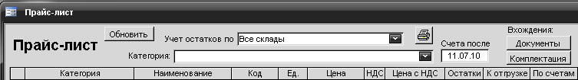
Рис.9
Данный справочник используется для подстановки материального средства с ценой в оформляемый документ в модуле Продажи. Обычно это документы типа: коммерческое предложение, договор, карта оферты, котировочная заявка, счет и т.п. Для его активного использования необходимо в «Прайс-лист» ввести цены на продаваемые товары, услуги и указать НДС на них.
В справочнике «Прайс-лист» вы можете просмотреть, куда входит выбранное вами материальное средство в качестве комплектующего или составной части набора. Для этого надо наступить на строку выбранного материального средства и нажать кнопку Комплектация. А, нажав кнопку Документы, можно перейти в Дайджест, где выяснить в каких документах это материальное средство упоминается.
Кроме того, с помощью этого справочника можно быстро получить информацию об остатках товара на складе (поле Остатки), о количестве товара предназначенные для отгрузки, например, уже оплаченного (Поле
К отгрузке), о количестве товара на которые выписаны счета (поле По счетам). Можно также задать дату, после которой будут учитываться выписанные счета.

3.7. Роли контрагентов
Контрагент с точки зрения базы данных - это пункт приписки материальных средств. Контрагентом может быть организация, подразделение, индивидуум, помещение, и даже стол или полка, обособленно принимающие, хранящие и передающие МС.

Контрагенты могут подчиняться друг другу в физическом (полка находится в помещении), юридическом (подразделение подчиняется организации), организационном (индивидуум участвует в работе коллектива) или каком-либо ином смысле. Подчинение в базе данных определяется пользователем исключительно из соображений удобства регистрации.

Непосредственно подчиненные контрагенты явно перечисляются в справочнике контрагентов при своем подчиняющем. Один и тот же контрагент может непосредственно подчиняться нескольким другим контрагентам и таким образом входить в разные иерархии подчинения. Просмотреть полностью иерархию всех (не только непосредственно) подчиненных данного контрагента можно, нажав в справочнике «Контрагенты» кнопку «Все подчиненные», при выбранном контрагенте.

Каждому контрагенту приписывается одна или несколько ролей. Подчиненности и роли агентов используются, в основном, для ограничения списков выбора при оформлении документов и просмотре журналов. Например, если контрагент играет роль "Поставщик", он будет показан в списке возможных отправителей при оформлении документа прихода в зоне закупки МС. Роли и подчиненность контрагентов можно менять в процессе работы системы, поскольку на содержание базы данных они не влияют.

Особая роль "Главный Контрагент" присваивается в общих настройках программы одному или нескольким контрагентам, если одна база Ордер используется для учета в нескольких организациях. Эта роль, как и другие роли контрагентов, не влияет на содержание базы данных: зафиксированные в ней факты передачи МС не зависят от того, в какой роли выступали контрагенты в момент фиксации, меняться может только интерпретация этих фактов - например, представление в журналах. В любой момент времени роль Главного Контрагента может быть присвоена другому контрагенту, что позволяет вести совместный учет для нескольких организаций. Т.е. один бухгалтер в одной программе может вести учет для многих организаций.

В системе используется следующий набор ролей:

Заказчик - контрагент, которого готовят к роли покупателя
Партнер - контрагент, не подчиненный Главному Контрагенту, которому передаются МС без передачи права собственности или др.
Покупатель - контрагент, которому передаются МС с передачей права собственности
Поставщик - контрагент, от которого принимаются МС с приемом права собственности
Склад - контрагент для регистрации оборота и наличия МС (назначение этой роли контрагентам непосредственно влияет на информацию в журнале "Оборот")
Сотрудник - контрагент-индивидуум, являющийся сотрудником главного контрагента и подчиненный ему в справочнике «Контрагенты».
Исполнитель - ответственный за оформление документов один или несколько сотрудников, которые являются пользователями программы Ордер. Каждый документ, созданный Исполнителем получает его подпись.
Для оформления документа Доверенность в поле Исполнитель необходимо указать лицо, на которое оформляется доверенность.

3.8. Единицы измерения
В этом справочнике вы можете указать единицы измерения, используемые вашей компанией в ходе её деятельности. Кроме того, вы можете добавить в этот справочник коды единиц измерений по Общероссийскому классификатору единиц измерения (ОКЕИ)

3.9. Списки пользователей
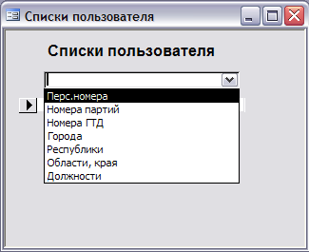
Рис.10
Этот подпункт меню содержит еще некоторые дополнительные справочники, В некоторых уже есть данные, а некоторые будут формироваться пользователем в процессе работы.

4. Модуль запасы

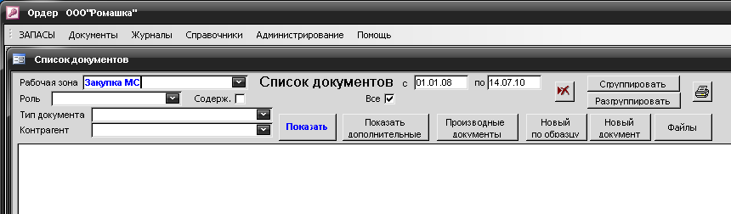
рис. 11
Формы Список документов, открываемые в закладке Документы, в модуле Запасы и в модуле Продажи идентичны.
Рассмотрим форму модуля Запасы.
В Раскрывающемся списке «Рабочая зона» можно просмотреть ограниченный список показываемых документов.
Ограничение формируется в справочнике «Типы документов», указанием для каждого документа нужной зоны для демонстрации.
Для фильтрации показываемого списка документов в рамках выбранной Рабочей зоны в раскрывающихся списках «Тип документа» и «Контрагент» вы можете выбрать интересующие вас параметры.
Нажав на кнопку «Посмотреть дополнительные», вы сможете посмотреть дополнительные документы, прикрепленные к выбранному. Дополнительный документ содержит информацию о добавочной сумме, которую необходимо приписать к обслуживаемому (дополняемому) документу. Таких дополняемых документов может быть несколько, и в этом случае сумма дополнительного документа распределяется между ними пропорционально их основным суммам. В свою очередь, дополняемый документ может иметь несколько дополнительных.
Пример дополнительного документа - акт на выполнение погрузочно-разгрузочных работ по отношению к накладным на получение этих материальных средств.
Выделив любой имеющийся документ и нажав кнопку «Новый по образцу» вы сможете создать новый документ любого типа, с теми же что и у исходного документа параметрами (список МС, цена МС, НДС, дата, Отправитель-Получатель). В новом документе любой из этих параметров можно изменить. Пример, создание Счета из Коммерческого предложения.
Кнопкой «Новый документ» можно создать абсолютно новый документ, выбрав из открывшегося списка название этого документа.
Двойной щелчок по любому документу в списке открывает его.
Поставив галочку в поле «Содержание» и установив курсор на любой документ, вы сможете видеть его содержание. Эта функция нужна для быстрого просмотра списка МС внутри документа без его открытия.
При помощи кнопки «Файл» вы можете присоединить или отвязать файл любого расширения к любому документу.
Сняв галочку «Все», можно ограничить показ документов только бухгалтерскими, или только проведенными. Или, если не поставить ни одной галочки, только реальными непроведенными.
В программном комплексе Ордер существует механизм группировки документов относящихся к одной процедуре (например, продажа, или покупка). Документы созданные «по образцу» группируются автоматически, но если по каким-либо причинам документы были не сгруппированы, вы можете сделать это принудительно, нажав кнопку «Сгруппировать». После нажатия этой кнопки выделите не сгруппированный документ, а затем кликните по другому документу, относящемуся к интересующей вас группе. Таким же образом вы можете разгруппировать элементы.
Документы группируются в основном с целью проверки баланса по совокупности документов, характеризующих отдельную линию покупки или продажи. Процедура группировки обычно сопровождает создание одного документа на основе другого (например, накладная, созданная на основе счета, будет включена в одну группу с этим счетом), но в принципе создать группу можно из любых документов. Каждый документ может входить только в одну группу; чтобы совершить перенос из одной группы в другую, необходимо вначале вывести документ из состава группы (это делается с помощью кнопки "Разгруппировать" в общем списке документов), и только потом поместить в новую группу. В группе должно находиться как минимум два документа; если из группы, содержащей два документа, вывести один, то автоматически выводится и второй, и группа перестает существовать.
Просмотреть полный список документов группы, если какие-либо документы не попадают, например, в диапазон дат, можно, сделав двойной щелчок мышкой по номеру группы.
Все способы привлечения других документов (группировка и перенос содержания, а также связь с дополняющими и дополняемыми) сконцентрированы в одной форме, вызываемой в режиме редактирования документа кнопкой "Другой документ" под надписью Привлечь.

4.1 Закупка МС
Эта форма позволяет вести учет или контроль всех покупок предприятия. Здесь вы можете ввести именно те документы, которые необходимы для оформления покупки МС:
- Счет
- Товарная накладная
- Платежное поручение
- Счет-фактура
- Доверенность
- Авансовый отчет
и т.п.
Рассмотрим создание нового документа на примере создания Счета.
В форме «Список документов» рис. 11 нажимаем на кнопку Новый документ. В раскрывшемся списке «Создание нового документа» делаем двойной щелчок мышкой на названии Счет. Раскрывается форма нового документа Счет - Рис. 12.

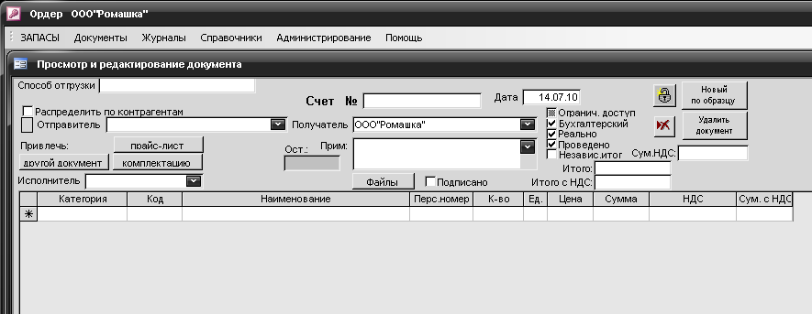
Рис.12
При закупке МС номер счета указывает поставщик, поэтому в графе «Счет №» вам надо указать номер счета указанный в полученном от поставщика документе. В графе «Отправитель» следует указать наименование компании поставщика/продавца. Его можно выбрать из списка уже имеющихся контрагентов, а можно вписать нового. В этом случае автоматически откроется окно «Добавление нового контрагента», где вы сможете указать все необходимые данные для нового контрагента, после чего он будет внесен в справочник «Контрагенты».
При создании счета в рабочей зоне Закупка МС в строку «Получатель» автоматически вносится главный контрагент, выбранный по умолчанию в Общих настойках.
Материальные средства в документ вносятся выбором непосредственно в таблице документа в поле Категория (для указания соответствующей категории МС) и Наименование (для указания названия МС). Количество и цена за единицу проставляется вручную.
Если нужное вам МС еще не внесено в справочник, то можно, выбрав нужную категорию, начать вносить его непосредственно в поле Наименование МС. Тогда автоматически откроется небольшая форма «Добавление нового материального средства», заполнив нужные поля которого и нажав кнопку Добавить, вы не только заполните составляемый вами документ, но и внесете в справочник «Материальные средства и комплектация» новое МС.
Можно использовать кнопки «Прайс-лист» и «Комплектация», которые открывают соответствующие справочники, из которых вы можете добавить позиции в новый документ. При добавлении из «Прайс-листа» двойным кликом, при добавлении из формы «Добавление списка комплектующих», нажатием соответствующей кнопки.
Форма «Добавление списка комплектующих» поможет вам составить, например, запрос на закупку материальных средств исходя из потребностей вашего производства. При условии, конечно, что список МС, необходимых для изготовления ваших изделий, указан в Комплектации справочника Материальные средства и комплектация.

А теперь рассмотрим панель с галочками.
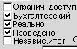

-Ограниченный доступ
Поставив галочку в этом поле вы можете пометить документ, как закрытый для общего просмотра, и он будет виден только пользователям группы Admins.

-Бухгалтерский
Установленная в этом пункте галочка свидетельствует о том, что документ учитывается в бухгалтерском учете

-Реально
Этой галочкой отмечаются документы, которые относятся к реальному движению материалов и денежных средств.

Изюминка программы Ордер состоит именно в этих галочках.
С помощью них вы можете учитывать в бухгалтерских регистрах не все имеющиеся у вас документы, а только те которые вы действительно считает необходимыми при составлении бухгалтерских отчетов.

-Проведено
Отсутствие галочки в этом поле поможет вам, например, заранее подготовить документ перед приездом постоянного покупателя, но не хотите, чтобы он фигурировал в отчетах и анализе до реальной отгрузки МС.

-Независимый итог
Эта галочка необходима, для указания общей суммы документа в поле Итого и Итого с НДС, отличной от суммы, полученной сложением по строкам в таблице материальных средств документа. Функция удобна, при оформлении, например, платежных поручений по счету или договору, если оплата производится несколькими частями. В этом случае вы делаете платежное поручение по образцу из счета, затем проставляете в поле Итого с НДС реальную сумму указанную в платежном поручении. При этом рядом с суммой независимого итога, выделенной красным цветом, появляется на сером фоне сумма документа, рассчитанного по сумме стоимости материальных средств по строкам документа.

Пиктограмма с замочком позволяет блокировать изменение документа, во избежание случайного изменения данных. При повторном открытии любого документа эта пиктограмма будет иметь вид , это означает, что изменение документа заблокировано. Нажмите на пиктограмму, для разблокировки возможности изменений и доступа к редактированию.

4.2 Движение и сборка МС

Эта форма позволяет контролировать процесс производства. В ней можно создать документы «Накладная на перемещение» и «Сборка».

- «Накладная на перемещение»
Эта накладная оформляется при перемещении изделия внутри предприятия, между различными подразделениями (цехами, складами и т.п.). Для использования этого вида документов необходимо ввести в базу подразделения или цеха предприятия, как отдельных контрагентов, подчиненных главному.

- Комплектация и сборка
Документ типа "Сборка" позволяет преобразовывать одни материальные средства в другие (например, из большого списка деталей и комплектующих сформировать готовое изделие). Документ "Сборка" всегда дополняется другим, невидимым пользователю документом типа "Комплектация", и пользователь видит на экране комбинацию этих двух документов.
Документ "Комплектация" передает комплектующие из пункта отправления в виртуальный пункт сборки, таким образом, выводя их из обращения. Из того же виртуального пункта сборки поступают в пункт получения, возникшие новые МС (готовые изделий или полуфабракаты), и в дальнейшем уже они, а не их составляющие, будут перемещаться между контрагентами.
По умолчанию программа устанавливает пункт получения тот же, что и пункт отправки. Это означает, что акт сборки производится в том же месте, откуда взяты комплектующие. Если пункты отправки и получения различны, то не определено, где реально произведена сборка - там, где взяты комплектующие, или в пункте, куда поступили собранные МС. Предпочтительным вариантом с точки зрения удобства контроля и просмотра в журналах является получение сборки в том же пункте, откуда отправлены комплектующие. Если же пользователь предпочитает вариант с различными пунктами, то во избежание неопределенности рекомендуется принять одно из двух правил комплектации: либо правило сборки в пункте отправки, либо правило сборки в пункте получения, и последовательно соблюдать это правило при оформлении документа "Сборка".
За основу составления комплектации берется информация о стандартном составе МС, но пользователь может произвольным образом менять комплектацию в конкретной сборке, а также вообще отказаться от стандартной комплектации и создать абсолютно уникальную сборку.
Стандартный состав МС описывается в справочнике «Материальные средства и комплектация" на уровне непосредственно составляющих, т. е. если A включает в себя B, а то в свою очередь состоит из C, при описании состава A достаточно указать только B (если, конечно, C не входит в состав A напрямую, минуя B). Если же возникнет необходимость просмотра всей иерархии составляющих, достаточно нажать клавишу "Просмотр полной комплектации".
Верхний уровень комплектации – это список составных частей готового изделия, не включающий части, входящие в состав сборных узлов.
Нижний уровень – это список составных частей готового изделия, в том числе входящих в состав сборных узлов.
Например, верхний уровень комплектации стола – ящики, столешница, ножки, а нижний уровень это 1м³ древесины, панель ДСП, 15 винтов, 15 гаек, полозья для ящиков и т.д.
Кроме того, при создании документа Сборка Ордер автоматически списывает комплектующие с реального склада. И они приходуются на склад или в пункт получения уже как готовые изделия или сборные узлы (полуфабрикаты), из которых в дальнейшем (на других участках производства) будут сделаны готовые изделия. Что будет оформляться в следующих сборках.

4.3 Учет трудовых затрат в программе Ордер.

Для учета суммарных трудовых затрат за период с разбивкой по типам выполненных работ необходимо внести в справочник «Материальные
средства и комплектация» и в список комплектации готовой продукции необходимые работы и объемы затрачиваемого времени.
Перечень выполняемых работ лучше вводить во вновь созданной категории, например, Работа производства.
После внесения в справочник материальные средства и комплектация и в комплектацию видов готовой продукции и выполняемых работ переходим в модуль Запасы в зону Движение и сборка ( Запасы - Документы - Движение и сборка).
В процессе деятельности предприятия либо по мере изготовления, либо в конце месяца создаются документы Сборка для отображения в Ордере процесса создания готовой продукции и полуфабрикатов из материальных средств и комплектующих. Этот процесс отображается по складу. Т.е. со
склада уходят материалы и комплектующие, но появляются готовая продукция и/или полуфабрикаты.
Для создания документа сборка надо войти в рабочую зону Движение и сборка (Запасы - Документы - Движение и сборка), нажать кнопку Новый

документ, выбрать Сборка. В открывшейся форме в поля Отправитель и Получатель надо проставить свое предприятие (Главного контрагента). В
нижней таблице этой формы - Результат сборки - выбираем произведенную (или планируемую к производству для составления планов закупки)
готовую продукцию. Не забудьте в списке готовой продукции или полуфабрикатов проставить количество.
Когда Результат сборки заполнен, нажимаем в разделе Стандартная комплектация кнопку Нижний уровень. После обработки запроса программа
заполнит верхнюю таблицу Комплектующие списком всех материальных средств и трудовых затрат, которые потребуются для изготовления
расположенного внизу списка готовой продукции и полуфабрикатов.
Чтобы получить данные за период (например, месяц) о затратах на производство трудовых ресурсов, надо в рабочей зоне Движение и сборка
отфильтровать (оставить в списке документов) документы Сборка за нужный период. После этого нажимаем кнопку Производные документы. В
открывшейся форме ставим галочку С учетом комплектации, выбираем категория Работа производства. Нажимаем кнопку Показать. В таблице
получим суммарные затраты трудовых ресурсов за выбранный период для изготовления готовой продукции и полуфабрикатов, которые были
перечислены во всех документах Сборка, вошедших в нашу выборку по периоду. Результат можно оформить документом Акт на списание и
распечатать.

4.4 Складская бухгалтерия

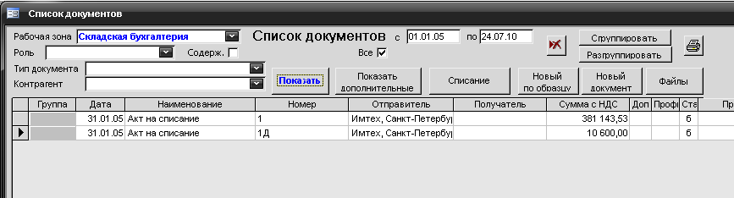

Эта форма предназначена для бухгалтерской операции списание. По окончанию определенного периода, бухгалтер должен списать с бухгалтерского склада израсходованные материалы. Для этого в этой форме предназначен документ «Акт на списание», куда автоматически вносятся все израсходованные материалы. Вы может создать несколько актов на списание, например по каждой группе товаров или комплектующих отдельно.
Начинать работу в этом разделе нужно с формирования списка документов, материальные средства из которых будут подлежать списанию.
Для этого используются фильтры Роль, Тип документа, Контрагент и/или фильтры, открывающиеся по нажатию правой кнопки мыши (Фильтр по выделенному, Исключить выделенное). Например, если надо списать материалы, пошедшие на изготовление мебели проданной в прошедшем месяце, формируется список накладных на продажу мебели за прошедший месяц. Затем нажимается кнопка «Списание» и открывается следующая форма:
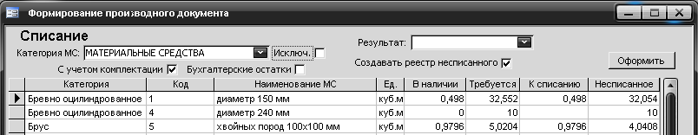
В этой форме вы можете, используя различные настройки определить список материальных средств, предназначенных для списания, после чего в графе «Результат» вы можете выбрать один из типов документов, например Акт на списание, после чего нужно нажать «Оформить».
В форме создания «Акта на списание» вы можете нажать кнопку «Проставить цены» таким образом, программа вычислит цены списываемого МС по каждой позиции, методом среднего арифметического, проанализировав данные всех покупок, по каждой позиции отдельно.
Галочка «Реестр несписанного» предназначена для оформление документа, в который заносятся материальные средства, подлежащие списанию по данному Акту на списание, но отсутствующие на данный момент на складе. Такая ситуация может возникнуть, если материальные средства уже прибыли на склад и отпущены для производства, но бухгалтерских документов на них еще нет. Тогда по прибытии бухгалтерских документов мы при оформлении последующих актов на списание должны включить в формируемый список документов на отгруженные товары, созданный «Реестр несписанного». Тогда материальные средства из этого реестра попадут в Акт на списание.

4.4 Итоги, анализ
Для анализа экономической ситуации в модуле «Запасы» предусмотрен целый ряд форм, для систематизированного просмотра и анализа всей информации.
В верхнем меню выберите пункт Журналы:
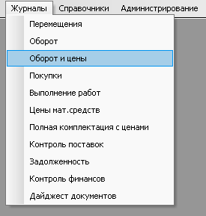

- Перемещения
В журнале «Перемещения» можно увидеть все движения материальных средств за указанный период времени, информация о которых была занесена через документы, имеющие роль «покупка/продажа», «перемещения».
Нажмите кнопку «Перемещения» в разделе журналов. Заполните диапазон дат, в рамках которого хотите просмотреть движения материалов или изделий. По умолчанию датой начальной является та дата начала периода, которая определена в форме «Общие настройки», но ее можно изменить непосредственно в журнале. В соответствующих полях выберите категорию интересующих материальных средств и наименование.
Программа показывает все перемещения материальных средств и изделий за указанный период между контрагентами, подразделениями и сотрудниками предприятия. Можно ограничить список, указав отправителя или получателя. Если стоит галочка «Главный контрагент», то в отправителе и получателе можно указать только главного контрагента или его подчиненных, т.е. свою организацию, подразделение или сотрудника. Если выключить галочку, можно ограничить список любым контрагентом.
- Оборот
В этом журнале отражается движение всех материальных средств за указанный период времени в количественном выражении «К» или «ОТ» Главного контрагента, т.е. все приходы, расходы и остатки на складе.
Нажмите кнопку «Оборот» в разделе журналов. В шапке формы вы можете задать начальную и конечную дату. По умолчанию датой начальной является та дата начала периода, которая определена в форме «Общие настройки», но ее можно изменить.
Также в шапке есть поле «больше». Здесь вы можете записать любую величину остатка, по умолчанию показываются все остатки. Использование возможности определения максимального остатка удобно в случае, когда, например, нужно выявить материалы, которых на складе осталось мало, не перегружая при этом журнал оборота наименованиями тех объектов, на которые пока можно не обращать внимания вследствие их достаточного количества.
Выбрать категорию можно из списка нажав стрелку, находящуюся в правой части поля Категория мат. средств. Если поле остается незаполненным, то на экране виден оборот всех материальных средств за указанный период. Использование этого поля удобно при большом количестве категорий материальных средств, а также, если надо представить оборот материалов по определенной категории.
Оборот материальных средств можно увидеть как на всех складах вместе, так и по каждому в отдельности, выбирая подразделение или подчиненного из списка «Контрагент(ы)». Если выбрать в качестве контрагента – главного контрагента (свою организацию), то галочка «Учет с подчиненными» имеет большое значение. Галочка «Учет с подчиненными» обозначает, что главный контрагент рассматривается как одно целое с его подчиненными, а если галочка отсутствует, то при просмотре оборота подчиненные склады главного контрагента рассматриваются как обособленные и количество материальных средств рассчитывается в зависимости от их количества не только во внешних, но и во внутренних документах.
Особенность данного журнала в том, что учет ведется только по «реальным» документам, т.е. учитываются только документы с поставленной галочкой «Реально». Если в документе стоит только галочка Бухгалтерский, то он не будет учтен в этом журнале.
Если сделать двойной щелчок мышью по любому полю в строке выбранного материального средства, то откроется новая форма «Оборот подробно», где в табличном виде будет представлен список документов прихода и расхода выбранного материального средства. Список выводится за период, выбранный в журнале Оборот. В этом списке можно двойным щелчком мышки войти в любой документ, если нужный вам документ входит в состав (внутренний список) другого документа то в его строке в поле «ID верхнего документа» будет присутствовать номер (пример, такого документа «Авансовый отчет», а в него может входить товарный чек, билет и т.п.). Если дважды щелкнуть мышкой по этому номеру, то мы войдет в этот «верхний» документ.
-Контроль поставок
В журнале «Контроль поставок» отображены данные о количестве заказанного, поставленного (или поставленного частично) и недопоставленного товара покупателю в модуле «Продажи» и от поставщика в модуле «Запасы». Так же имеются данные о цене товара по счету, о сумме заказанного товара и о сумме оплаты от покупателя или поставщику, адреса и телефоны контрагентов. Для удобства предусмотрена возможность просмотра информации на любую дату и по любому контрагенту (окно в шапке формы).
В этой форме также удобно применение сортировок и фильтра. Поставьте курсор на элемент, по которому хотите отобрать сведения, щелкните правой кнопкой мыши - и выберите желаемый вариант отображения данных.
Галочка «бухг.» обозначает то, что в списке видны только те поставки, которые участвуют в бухгалтерских документах (отмеченные галочкой «бухгалтерский»). Если галочку «бухг.» выключить, то в журнале будут отражаться поставки, участвующие во всех документах.
Если в столбце «недопоставлено» стоит отрицательное число, то оно выделяется красным цветом и обозначает, что поставлено больше, чем по счету.
Если цифры в столбце «поставлено» выделяются красным цветом, то это означает, что нет оплаты.
Если сделать двойной щелчок мышью по полю «№ счета» в выбранной строке, то откроется Дайджест с показом группы документов, относящихся к данному счету. Закрыв Дайджест, крестиком справа вверху, мы вернемся в Контроль поставок.

- Задолженность
В журнале «Задолженность» отображены данные о сумме полученных, отгруженных, оплаченных материальных средств по каждому контрагенту, о сумме задолженности поставщика или перед поставщиком, покупателя или перед покупателем в зависимости от выбранной роли контрагентов. Для удобства предусмотрена возможность просмотра информации на любую дату и по любому контрагенту (окно в шапке формы).
Вверху журнала отображаются все итоговые суммы по столбцам, в том числе величина всей дебетовой и кредитовой задолженности вашего предприятия на указанную дату.
В этой форме также удобно применение сортировок и фильтра. Поставьте курсор на элемент, по которому хотите отобрать сведения, щелкните правой кнопкой мыши - и выберите желаемый вариант отображения данных. При применении фильтра дебетовая и кредитовая задолженность будет складываться только из тех сумм, которые видны на экране.
Галочка «бухг.» обозначает то, что в списке видны только те суммы, которые участвуют в бухгалтерских документах (отмеченные галочкой «бухгалтерский»). Если галочку «бухг.» выключить, то в журнале будут отражаться суммы, участвующие во всех документах.

- «Оборот и цены».
Этот журнал отличается от журнала «Оборот» тем, что процесс прихода и расход материальных средств отражается не только в штуках, но и в денежном выражении. Также имеется галочка . Если эта галочка стоит, то учитываются только те документы, в которых установлена галочка в поле . Этот журнал основной для бухгалтерского учета материальных средств.
Аналогично журналу «Оборот», если сделать двойной щелчок мышью по любому полю в строке выбранного материального средства, то откроется новая форма «Оборот и цены подробно», где в табличном виде будет представлен список документов прихода и расхода выбранного материального средства. Список выводится за период, выбранный в журнале Оборот. В этом списке можно двойным щелчком мышки войти в любой документ. если нужный вам документ входит в состав (внутренний список) другого документа то в его строке в поле «ID верхнего документа» будет присутствовать номер (пример, такого документа «Авансовый отчет», а в него может входить товарный чек, билет и т.п.). Если дважды щелкнуть мышкой по этому номеру, то мы войдет в этот «верхний» документ.

- «Цены материальных средств»
В журнале цен представлены сведения о ценах купленных и собранных материальных средств. В случае сборки расчет цены ведется по стандартной комплектации. Чтобы просмотреть дерево полной комплектации с ценами составляющих, следует дважды щелкнуть мышью на соответствующей строке журнала. Только для сборок заполняется колонка "% сб", сообщающая, какой процент составляющих был хотя бы раз приобретен в течение указанного в журнале периода (если этот процент отличен от 100, то оценка стоимости сборки, естественно, будет неполной). В заголовках таблицы журнала используются следующие пометки:

П - "Последнее": дата, объем и цена последней покупки
С - "Среднее": объем покупок за период и средняя цена
Н - "Нормативное": рассчитанное пользователем

- Дайджест документов
В журнале «Дайджест документов» можно увидеть все документы, в которых упоминается выбранный контрагент, либо выбранная категория материального средства, либо само материальное средство. Для быстроты поиска конкретного материального средства можно сразу ввести его код. Так же в шапке формы вы можете ограничить список типом и ролью документов, задать начальную и конечную дату. По умолчанию датой начальной является та дата начала периода, которая определена в форме «Общие настройки», но ее можно изменить.
В этом журнале можно посмотреть одновременно все документы предприятия за выбранный период времени. И не только по одному главному контрагенту, но и по нескольким.
Галочка «Показ МС» меняет отображение списка документов в Дайджесте коренным образом. При ее нажатии мы увидим на экране не просто список документов, а список документов с раскрытым содержанием каждого документа. В списке будут видны только те документы, которые содержат материальные средства.
В документах без содержания материальных средств суммы указываются красным цветом и подчеркиваются тоже красным цветом.
Галочки «Провед.» и «Бухг.» указывают на то, что в списке присутствуют только бухгалтерские и проведенные документы. Выключив галочки, список будет включать все документы, содержащие выбранные параметры фильтров.
Для удобства пользователей в дайджесте есть возможность выбирать в одном поле выбора шапки документа не одно, а несколько наименований: контрагентов, типов материальных средств, типов документов, главных контрагентов.
Реализована очень удобная функция анализа эффективности продаж или работы менеджера.
В группу документов конкретной продажи, содержащую документы оплаты и отгрузки вводится еще один документ, назовем его Расчет менеджера, в котором указываем не цены продажи, а цены покупки. Это может делать тот же менеджер, который ведет эту продажу, или отдельный сотрудник предприятия. Поскольку документ делается на основании существующих в группе, то это быстро и не сложно. В поле Исполнитель выбирается конкретный менеджер. В поле Спецрежим выбираем Спецрежим-1. Нажав кнопку Показать, получаем список документов по завершенным продажам за указанный период. При нажатии кнопки Печать отчета мы увидим, что этот список преобразовался в печатную форму, в которой есть данные о суммовом и процентном доходе по каждой отдельной продаже и итоговые суммарные данные по всем выбранным продажам. Таким образом, можно узнать рентабельность продаж за указанный период и эффективность работы конкретного менеджера. Последнее можно соотнести с его премией, рассчитанной в процентах от полученного дохода.

5. Модуль Продажи
Обеспечивает возможность удобного документального оформления и регистрации торговых операций с поддержкой по ассортименту, ценам и взаиморасчетам, в том числе для производственных предприятий. Ведется база данных по покупателям и заказчикам. Принцип группировки документов по условной группе "продажа" позволяет с большим удобством пользоваться программой для анализа взаимоотношений с покупателем. Некоторые удобные сервисы приятно удивят вас своими возможностями. Вам не надо будет теперь держать в голове информацию по планируемым отгрузкам по оплаченным счетам. Всю информацию по этой теме предоставит журнал "Контроль поставок".
Аналитические журналы дают исчерпывающую текущую и статистическую информацию по объемам продаж за период, как в разрезе покупателей, так и в разрезе отдельно взятых материальный средств. Универсальный журнал "Дайджест" позволит Вам получить целую гамму различной полезной информации. Это и суммарная информация по выписанным счетам, и информацию по отгрузкам и по поступлению денежных средств за проданные товары за период, за отдельный товар, за группу товаров и т.п.. Дополнительная информация по работе менеджера позволит вам реализовать разные способы премирования для сотрудников. Предусмотрена возможность построения различных графиков, характеризующих продажи.
Модуль «Продажи» во многом похож на модуль «Запасы», но в этом модуле акцент в первую очередь сделан на продажу товаров и услуг.

5.1 Отгрузка МС
Эта форма такая же как и форма Закупки МС, но ориентирована на продажу товаров, одно из отличий – автоматическая нумерация документов, помеченных ролью автоматическая нумерация в справочнике Типы документов. Например, счета от нас (главного к/а), накладные и счета-фактуры от нас и т.п.

5.2 Составление планов
Эта форма позволяет составлять план закупок и план производства, за выбранный вами период на основании выбранного списка документов. Например, на основании выписанных коммерческих предложений и счетов составить план закупки комплектующих для производства. Причем, эта форма позволит вам сразу же сравнить требуемое рассчитанное количество с остатками на складе и рассортировать список по поставщикам.
Сначала вы должны сформировать список документов, из которых программа в дальнейшем возьмет материальные средства для плана. Для этого вы можете фильтровать их по диапазону дат, по типам документов, по ролям. Допустим, "Планирование реализации" (например, в такой роли может выступать "Счет" или специально созданный "План реализации") или документы с ролью "Планирование закупок" (сюда может войти "Заявка", "План закупок", тот же "Счет" и т. п.).
Процедура планирования производится по этапам:

1) Создать список документов планирования или оценки реализации.

2) Нажать кнопку "Планирование" и выбрать нужное основание. В соответствии с типовыми комплектациями будет показан список материальных средств, необходимых для осуществления плана. В списке используются следующие сокращения:

П - "Последняя": цена последней покупки
С - "Средняя": средняя цена за период
Н - "Нормативная": рассчитанная пользователем

Наличие МС определяется на всех складах, т. е. по контрагентам с ролью "Склад". Если не стоит галочка Бухгалтерский, то наличие определяется по документам прихода и расхода с проставленной галочкой реально. Если поставлена галочка бухгалтерский, то в анализ идут только документы, где стоит галочка Бухгалтерский.

3) После проверки этот список можно сохранить в виде документа с ролью планирования закупок, нажав кнопку "Оформить".

4) Если в полученном документе поставить галочку "Распределить по контрагентам", то можно в каждой строке увидеть наименование контрагента, у которого планируется произвести соответствующую закупку, и разбить общий документ планирования на конкретные заявки, письма и т. п. документы. Конечно, наименование контрагента мы увидим, если у него уже покупали соответствующий товар, и он уже попал в базу.
Программный алгоритм создания плана закупок прост. Программа анализирует документы, связанные с продажами товаров (счета, коммерческие предложения, котировочные заявки) и на основании этого считает, сколько было реализовано или должно быть реализовано продукции каждого наименования. В результате у нас получается список товаров, реализованных или выписанных для реализации вами за прошедший (выбранный вами) период. На основании этого списка вы можете сделать выводы, по поводу закупок на следующий, такой же по длительности, период. Кроме того, функция «Составление планов» высчитывает цены и общую стоимость плана закупок исходя из цен предыдущих закупок. Стоимость рассчитывается по приходным документам от поставщиков за предыдущий период. Конечно, в реальности надо будет делать поправку на повышение цен поставщиками, но прикинуть примерную стоимость затрат на общую покупку вполне можно.

5.4 Итоги, анализ
Основная цель ведения базы данных - получение текущей информации о состоянии дел - обзорной, суммарной, аналитической. Средством показа этой информации являются журналы.
Для ускорения обработки информации разработана возможность определения даты, начиная с которой пересчитываются складские остатки, цены и пр. в журналах «перемещения», «оборот», «продажи», «итоги продаж» и «дайджест документов». Если предприятие, использующее эту базу данных, только начало функционировать, то информация в большом объеме еще не успела накопиться, все расчеты будут происходить достаточно быстро, и необходимость выставления начальной даты не возникнет. Но если предприятие использует программу не один год, или оборот за месяц очень большой, то возникает потребность в определении момента, начиная с которого будут производиться расчеты. Очевидно, что эта дата не влияет на конечный результат, то есть остатки на складе будут одинаковыми и при использовании даты начала расчетов, и без. Дата нужна только для того, чтобы программа не анализировала все приходы и все расходы материальных средств за годы, а ориентировалась при расчетах на конечные промежуточные остатки и выявляла движение МС после этой даты.
В меню «Администрирование» нажмите кнопку «Общие настройки». В поле «Начало периода по умолчанию» поставьте дату, начиная с которой, программа будет показывать движение материальных средств.
- Перемещения
В журнале «Перемещения» можно увидеть все движения материальных средств за указанный период времени, информация о которых была занесена через документы, имеющие роль «покупка/продажа», «перемещения».
Нажмите кнопку «Перемещения» в разделе журналов. Заполните диапазон дат, в рамках которого хотите просмотреть движения материалов или изделий. По умолчанию датой начальной является та дата начала периода, которая определена в форме «Общие настройки», но ее можно изменить. В соответствующих полях выберите категорию интересующих материальных средств и наименование.
Программа показывает все перемещения материальных средств и изделий за указанный период между контрагентами, подразделениями и сотрудниками предприятия. Можно ограничить список, указав отправителя или получателя. Если стоит галочка «Главный контрагент», то в отправителе и получателе можно указать только главного контрагента или его подчиненных, т.е. свою организацию, подразделение или сотрудника. Если выключить галочку, можно ограничить список любым контрагентом.
- Оборот
В этом журнале отражается движение всех материальных средств за указанный период времени в количественном выражении, т.е. все приходы, расходы и остатки на складе.
Нажмите кнопку «Оборот» в разделе журналов. В шапке формы вы можете задать начальную и конечную дату. По умолчанию датой начальной является та дата начала периода, которая определена в форме «Общие настройки», но ее можно изменить.
Также в шапке есть поле «больше». Здесь вы можете записать любую величину остатка, по умолчанию показываются все остатки. Использование возможности определения максимального остатка удобно в случае, когда, например, нужно выявить материалы, которых на складе осталось мало, не перегружая при этом журнал оборота наименованиями тех объектов, на которые пока можно не обращать внимания вследствие их достаточного количества.
Выбрать категорию можно из списка при помощи стрелки, находящейся в правой части поля. Если поле остается незаполненным, то на экране виден оборот всех материалов за указанный период. Использование этого поля удобно при большом количестве категорий материальных средств, а также, если надо представить оборот материалов по определенной категории.
Оборот материальных средств можно увидеть как на всех складах вместе, так и по каждому в отдельности, выбирая подразделение или подчиненного из списка «Контрагент(ы)». Если выбрать в качестве контрагента – главного контрагента (свою организацию), то галочка «Учет с подчиненными» имеет большое значение. Галочка «Учет с подчиненными» обозначает, что главный контрагент рассматривается как одно целое с его подчиненными, а если галочка отсутствует, то при просмотре оборота подчиненные склады главного контрагента рассматриваются как обособленные и количество материальных средств рассчитывается в зависимости от их количества не только во внешних, но и во внутренних документах.
- Контроль поставок
В журнале «Контроль поставок» отображены данные о количестве заказанного, поставленного (или поставленного частично) и недопоставленного товара покупателю в модуле «продажи» и от поставщика в модуле «запасы». Так же имеются данные о цене товара по счету, о сумме заказанного товара и о сумме оплаты покупателя или поставщику, реквизиты контрагентов. Для удобства предусмотрена возможность просмотра информации на любую дату и по любому контрагенту (окно в шапке формы).
В этой форме также удобно применение сортировок и фильтра. Поставьте курсор на элемент, по которому хотите отобрать сведения, щелкните правой кнопкой мыши - и выберите желаемый вариант отображения данных.
Галочка «бухг.» обозначает то, что в списке видны только те поставки, которые участвуют в бухгалтерских документах (отмеченные галочкой «бухгалтерский»). Если галочку «бухг.» выключить, то в журнале будут отражаться поставки, участвующие во всех документах.
Если в столбце «недопоставлено» стоит отрицательное число, то оно выделяется красным цветом и обозначает, что поставлено больше, чем по счету.
Если цифры в столбце «поставлено» выделяются красным цветом, то это означает, что нет оплаты.
Если сделать двойной щелчок мышью по полю «№ счета» в выбранной строке, то откроется Дайджест с показом группы документов, относящихся к данному счету. Закрыв Дайджест, крестиком справа вверху, мы вернемся в Контроль поставок
- Задолженность
В журнале «Задолженность» отображены данные о сумме полученных, отгруженных, оплаченных материальных средств по каждому контрагенту, о сумме задолженности поставщика или перед поставщиком, покупателя или перед покупателем в зависимости от выбранной роли контрагентов. Для удобства предусмотрена возможность просмотра информации на любую дату и по любому контрагенту (окно в шапке формы).
Вверху журнала отображаются все итоговые суммы по столбцам, в том числе величина всей дебетовой и кредитовой задолженности вашего предприятия на указанную дату.
В этой форме также удобно применение сортировок и фильтра. Поставьте курсор на элемент, по которому хотите отобрать сведения, щелкните правой кнопкой мыши - и выберите желаемый вариант отображения данных. При применении фильтра дебетовая и кредитовая задолженность будет складываться только из тех сумм, которые видны на экране.
Галочка «бухг.» обозначает то, что в списке видны только те суммы, которые участвуют в бухгалтерских документах (отмеченные галочкой «бухгалтерский»). Если галочку «бухг.» выключить, то в журнале будут отражаться суммы, участвующие во всех документах.
- Дайджест документов
В журнале «Дайджест документов» можно увидеть все документы, в которых упоминается выбранный контрагент, либо выбранная категория материального средства, либо само материальное средство. Для быстроты поиска конкретного материального средства можно сразу ввести его код. Так же в шапке формы вы можете ограничить список типом и ролью документов, задать начальную и конечную дату. По умолчанию датой начальной является та дата начала периода, которая определена в форме «Общие настройки», но ее можно изменить.
Галочка «Показ МС» обозначает то, что в списке видны только те документы, которые содержат материальные средства. Если выключить галочку, то в списке будут видны все документы. В документах без содержания материальных средств суммы подчеркиваются красным цветом.
Галочки «Провед.» и «Бухг.» указывают на то, что в списке присутствуют только бухгалтерские и проведенные документы. Выключив галочки, список будет включать все документы, содержащие выбранные реквизиты.
Для удобства пользователей в дайджесте есть возможность выбирать в одном поле выбора шапки документа не одно, а несколько наименований: контрагентов, типов материальных средств, типов документов, главных контрагентов.
Реализована очень удобная функция анализа эффективности продаж или работы менеджера.
В группе документов конкретной продажи, содержащую документы оплаты и отгрузки вводится еще один документ, назовем его расчет продажи, в котором указываем не цены продажи, а цены покупки. В поле Исполнитель выбирается конкретный менеджер. В поле Спецрежим выбираем Спецрежим-1. Нажав кнопку «Показать», получаем список документов завершенных продаж за указанный период. При нажатии кнопки Печать отчета мы увидим, что этот список преобразовался в печатную форму, в которой есть данные о суммовом и процентном доходе по каждой отдельной продаже и итоговые данные по всем выбранным продажам. Таким образом, можно узнать рентабельность продаж за указанный период и эффективность работы конкретного менеджера. Последнее можно соотнести с его премией рассчитанной в процентах от полученного дохода.
- Продажи
В журнале «Продажи» отображены все продажи материальных средств по датам и контрагентам. В журнале автоматически указывается количество продаваемой продукции, единицы ее измерения, цена и сумма.
В шапке формы вы можете задать начальную и конечную дату. По умолчанию датой начальной является та дата начала периода, которая определена в форме «Общие настройки», но ее можно изменить.
В соответствующих полях можно выбрать категорию интересующих материальных средств и наименование, а так же получателя, кому была реализована продажа.
Галочка «Бухг.» указывают на то, что в списке отображена информация только из бухгалтерских документов. Выключив галочку, список будет включать информацию из всех документов.

- Итоги продаж
В журнале «Итоги продаж» отражается итоговая информация о сумме и количестве заказанных и проданных материальных средств.
В шапке формы вы можете задать начальную и конечную дату. По умолчанию датой начальной является та дата начала периода, которая определена в форме «Общие настройки», но ее можно изменить.
В соответствующих полях можно выбрать категорию интересующих материальных средств и наименование, а так же получателя, кому была реализована продажа.
Вверху журнала в ячейках отображаются итоговые суммы по выписанным счетам, по сумме отгрузки (по накладным на отгрузку), и по оплате (по платежным поручениям).
Галочка «Бухг.» указывают на то, что в списке отображена информация только из бухгалтерских документов. Выключив галочку, список будет включать информацию из всех документов.
Для того чтобы организовать просмотр итогов продаж помесячно за указанный период, вам надо только поставить галочку «по периодам», указать начальную и конечную даты, если необходимо выбрать категорию или название материального средства и, нажав кнопку ПОКАЗАТЬ, получить список. Для того чтобы сделать необходимые группировки в списке, построить графики и распечатать, можно просто скопировать сформированную таблицу в Excel.

6. Модуль «Бухгалтерия»
Модуль бухгалтерского учета программы "Ордер" предназначен для регистрации бухгалтерских операций (проводки по счетам) и формирования соответствующих отчетов.

1. Реестр бухгалтерских операций

При запуске программы открывается форма "Хозяйственные операции". Последняя строка в ней предназначена для ввода новой операции, предыдущие строки служат для просмотра предыдущих операций. Чтобы можно было внести изменения в строки, введенные ранее, требуется перевести форму в режим редактирования. Для этого служит кнопка блокировки с изображением замка. Красный цвет кнопки и закрытый замок означают запрет редактирования, серый цвет и открытый замок - разрешение. Нажатие на кнопку меняет состояние.

Диапазон записей для просмотра регулируется с помощью указания начальной и конечной дат в верхней части формы. Введенные даты запоминаются программой и воспроизводятся при последующих запусках. Изменение даты можно производить как путем непосредственного клавиатурного ввода, так и с помощью вспомогательного календаря, который выводится на экран по двойному щелчку на поле нужной даты.

С каждой бухгалтерской операцией можно связать два документа - первичный и вторичный. Первичный документ как отдельная запись в базе данных создается программой в момент указания его вида (акт, приказ, платежное поручение и т. п.) и указывает на документальное основание данной операции. Вторичный документ может быть либо создан так же, как первичный, либо обозначен ссылкой на первичный документ другой операции.

По мере ввода операции последовательно нумеруются. Поскольку порядок ввода документов может быть произвольным, такая изначальная нумерация, вообще говоря, не соответствует хронологическому порядку. Для обеспечения хронологической нумерации предусмотрена кнопка "Нумеровать" в верхней левой части формы. После нажатия кнопки выводится окно для подтверждения намерения пользователя произвести автоматическую нумерацию.
Она подчиняется следующим правилам:
а) По дате начала периода просмотра, указанного пользователем, определяется год начала нумерации.
б) С первого января определенного таким образом года записи последовательно нумеруются от 1 до последней введенной (даже если начиная с этой точки присутствуют записи за несколько лет).
в) В пределах одной даты операции нумеруются в порядке определенных ранее номеров.

Предусмотрена возможность вручную перемещать операции в пределах одной даты. Для этого нужно вначале щелкнуть мышкой по номеру перемещаемой операции, а затем по тому номеру, который нужно ей присвоить. После подтверждения номер строки будет изменен.

Подобное перемещение, вообще говоря, возможно и за пределами одной даты, но после автоматической перенумерации вынесенная за пределы своей временной зоны операция все равно будет поставлена непосредственно рядом с операциями от той же даты.

2. Формирование, просмотр и распечатка бухгалтерских отчетов.

Вывод отчетов производится из унифицированной формы "Отчеты".
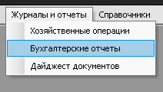

6.1 Импорт данных в модуль «Бухгалтерия»
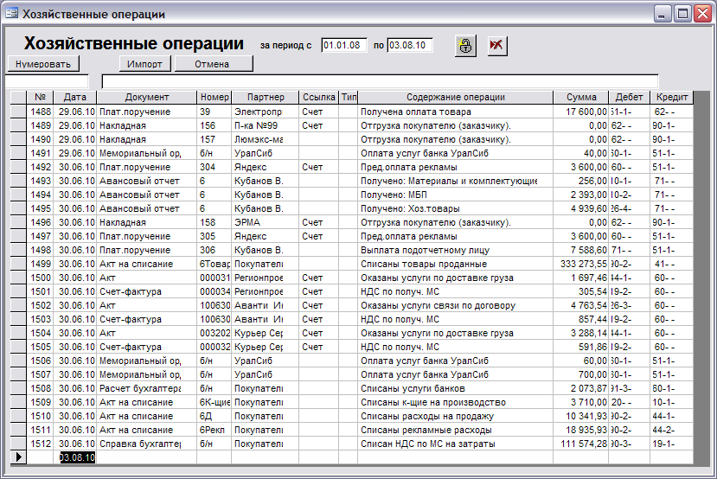

Реестр бухгалтерских операций в модуле "Бухгалтерия" может пополняться двумя способами:

- Вручную
Для того чтобы вручную внести данные в реестр, поставьте курсор в нижнюю пустую строку, и начинайте вводить данные с даты.
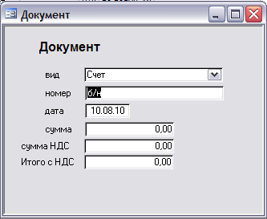
В следующих двух графах укажите тип документа, который вы хотите внести в реестр, и его номер. После этого, в графе ссылка, можно указать документ, на основании которого создан введенный, при этом невозможно выбрать его из списка уже имеющихся. Документ ссылка может быть только новым, введенным через всплывающую форму:

После создания нового документа в этой форме, вы сможете более подробно отредактировать его, например, при помощи дайджеста документов.
Далее, в полях Тип и Содержание операции можно либо выбрать типовую операцию из справочника, либо ввести нужный вам текст вручную.
При выборе типовой операции разноска по дебету и кредиту бухгалтерских счетов будет выполнена автоматически. При ручном вводе счета проставляются произвольно из списка бухгалтерских счетов, занесенных в справочник Счета, модуля Бухгалтерия.

2) Путем импорта данных из модулей "Запасы" и "Продажи"

Импортируются сведения, указанные в документах. По нажатию кнопки "Импорт" производится анализ документов за указанный в реестре период и сообщается количество документов, готовых к импорту. После подтверждения в реестр автоматически добавляются соответствующие операции. Импортированные операции помечаются зеленым фоном в графе "Дата". Двойной щелчок по этому фону снимает признак "импортировано", и данные операции уже не будут удалены в случае отмены импорта. Для удаления операций, импортированных за указанный период, с которых не снят признак "импортировано", служит кнопка "Отмена импорта".

Правила импорта указываются в справочнике "Операции". Каждое правило определяется следующими параметрами:

Наименование - текстовое описание бухгалтерской операции, подставляется в соответствующую графу реестра бухгалтерских операций

Тип - группа, к которой относится данная операция; если указана группа "НДС", то из одного документа может быть получено две бухгалтерские операции

Контрагент - если указан, то по данному правилу импортируются лишь те документы, где отправителем или получателем является данный контрагент

Дебет, Кредит - если указаны, подставляются в соответствующие графы Журнала хозяйственных операций.

Документ - тип импортируемого документа. Поскольку некоторые типы документов "равноправны" в отношении определенных правил импорта, существует возможность не указывать эти правила повторно для каждого типа, а зафиксировать лишь одно правило для какого-нибудь определенного типа документа. Чтобы остальные "родственные" типы подчинялись тому же правилу при импорте, в справочнике "Типы документов" они помечаются ролью "R1" или "R2". Данные роли служат только для отождествления типов документов в отношении их импорта по правилам справочника "Операции".

Группа МС - если указана, то в содержании документа для формирования суммы операции учитываются строчки только с теми материальными средствами, которые относятся к данной группе.

От кого/кому - если указано, то учитывается роль контрагента и его позиция в документе (получатель или отправитель). Если в документе присутствует контрагент с указанной ролью в указанной позиции, документ подлежит импорту.

Документ-ссылка - если указан, подставляется в позицию "Ссылка" реестра бухгалтерских операций. Если не указан, в реестр подставляется ссылка на документ типа "Счет", если он входит в одну группу с импортируемым документом.

Один документ может соответствовать одновременно нескольким правилам импорта. В этом случае в реестр добавляется несколько операций.

По тем документам, которые входят в указанный период, но не соответствуют, ни одному правилу импорта, также формируются отдельные записи в Журнал хозяйственных операций. При этом остаются пустыми графы "Содержание операции", "Дебет" и "Кредит".

6.2 Дополнительные справочники
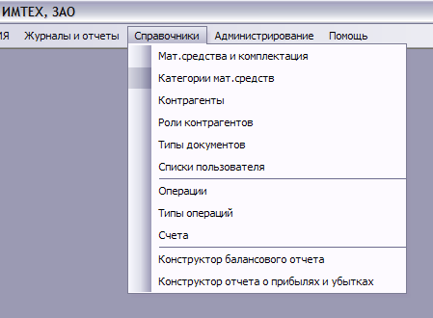

В модуле «бухгалтерия» к обычному списку справочников добавляются еще несколько: 1) Операции
- Типы операций
- Счета
1) Операции
В справочнике «Операции» вы можете создать список бухгалтерских операций с автоматическим разделением по бухгалтерским счетам.

Для начала вам необходимо указать наименование операции, который в дальнейшем будет использоваться в реестре хозяйственных операций. После этого нужно будет указать тип операции, выбрав его из списка.
УСН-колонка предназначена для предприятий, которые ведут бухгалтерию по Упрощенной Системе Налогообложения. Из раскрывающегося списка можно выбрать:

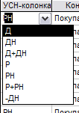

Д – доходы
ДН – доходы для налогообложения
Р – расходы
РН – расходы для налогообложения

Порядок заполнения последующих граф следует из их названий и интуитивно понятен.

- Типы операций
Здесь вы можете самостоятельно сформировать список «Тип операции». Для этого вам необходимо выбрать, из уже имеющегося в комплексе списка, необходимые вам типы, а также имеется возможность добавить свой, необходимый вам тип.

- Счета
В данном справочнике содержатся информация по бухгалтерским счетам.

Бухгалтерские отчеты

-Журнал учета хозяйственных операций
Данный журнал представляет собой печатную версию реестра хозяйственных операций, за указанный период.

- Обороты
В этом журнале можно посмотреть выборку документа по каждому конкретному партнеру и по определенному счету. Плюс к этому, этот отчет предоставляет информацию по итогам сотрудничества с данным контрагентом.

-Оборотная ведомость
Ведомость позволяет просматривать бухгалтерскую информацию на конец и на начало, обозначенного вами, периода по каждому счету отдельно, или полная информация.

- Накопительная ведомость
Ведомость представляет собой ни что иное как «карточку счета». Т.е. в данной ведомости представлены все операции со счетом за, указанный вами, период.

-Бухгалтерский баланс
Документ предназначенный для отчетности в налоговой инспекции для предприятий, работающих по стандартной (не упрощенной) системе налогообложения.

- Аналитика взаимоотношений
Представляет собой вырезку из дайджеста, дополненную бухгалтерской информацией.

- Книга учета доходов и расходов
Документ бухгалтерской отчетности, предназначенный для предъявления в налоговые органы финансовой информации компании, в том случае если фирма работает по Упрощенной Системе налогообложения.

- Дебиторы-Кредиторы
Обобщенная информация по операциям с партнерами и клиентами, с подробными расчетами взаимных долгов по каждому контрагенту, по конкретному счету.

- Книга покупок и книга продаж
Документы финансовой отчетности, составляющиеся на основе счетов-фактур.

- Акт сверки
Этот документ позволяет синхронизировать финансовую информацию с внешними данными, таким образом систематизируя информацию, для долговой сверки с поставщиками.

7. Модуль «Касса и авансовые отчеты»

Позволяет создавать документы «Приходный кассовый ордер» и «Расходный кассовый ордер», выводить их на печать и автоматически вести на их основании «Кассовую книгу» и распечатывать ее. Также введена удобная возможность создавать «Авансовые отчеты» по выданным подотчетным суммам и вести учет задолженности по ним.
Модуль «Касса и авансовые отчеты» предназначен как для автономной работы, так и для совместной работы с другими модулями комплекса «Ордер». При совместной работе с модулем «Бухгалтерия» все созданные в модуле «Касса и авансовые отчеты» документы генерируют бухгалтерские проводки в «Журнале хозяйственных операций». Для тех, кто ведет учет по упрощенной системе, будут создаваться записи в Книгу учета доходов и расходов. Тем бухгалтерам, которым привычнее вести учет, оперируя синтетическими счетами бухгалтерского учета, а отчет сдавать по упрощенной системе, предоставлена и такая возможность.
Для удобства работы бухгалтеров малых предприятий, которые совмещают работу бухгалтера и кассира, программа позволяет создавать документы «Приходный кассовый ордер» и «Расходный кассовый ордер» прямо из модуля «Бухгалтерия». Т.е. бухгалтер, оформляя в журнал «Хозяйственные операции» очередную проводку, может легко создать нужный ему кассовый документ. При этом его можно распечатать и он будет проведен через кассовую книгу.
Предусмотрено создание документа «Авансовый отчет» от сотрудников по расходованию денежных средств и контроль возврата подотчетных сумм. Это позволяет не только автоматизировать рутинный процесс заполнения «Авансовых отчетов», но и автоматически получать данные о задолженностях за подотчетными лицами.
При работе в комплексе с модулем «Запасы» очень удобно для заполнения «Авансового отчета» использовать документы учета материальных средств: товарные накладные, счета-фактуры, товарные чеки, билеты, квитанции и т.п., которые и являются фактическим подтверждением затрат по выданным подотчетным суммам. При этом данные документы могут создаваться и заполняться не только в модуле «Запасы», но и в модуле «Касса».
Работа в модуле “Касса и авансовые отчеты» предельно проста.
Прежде всего, в верхнем меню слева выбираем модуль «Касса». В верхнем меню в закладке Документы можно перейти в рабочую зону Кассовые операции, где после нажатия кнопки Обновить, мы увидим список уже созданных кассовых документов и «Авансовые отчеты» за выбранный период. Нажав на кнопку Новый документ, выбираем нужный нам документ. Например, «Приходный кассовый ордер». Открывается форма заполнения документа, в которой по умолчанию уже заполнены номер и дата (текущая), а также к кому оформляется приход средств – к главному контрагенту (контрагенту выбранному в закладка Администрирование - Общие настройки -Главный контрагент). Вам остается выбрать отправителя средств, сумму средств, основание – фактическое название бухгалтерской операции (в поле Осн.) и счета синтетического учета по дебету - кредиту. Название операции можно не только выбрать из списка внесенных в справочник названий, но и занести в поле свое произвольное название.
Для занесения в справочник операций нужного название для распечатки в поле Основание «Приходного или Расходного кассового ордера» необходимо: в верхнем меню нажать закладку Справочники, выбрать из открывшегося списка Операции, открыть список Бухгалтерских операций и внести в поле Наименование нужное название в нижнюю пустую строку списка. Обратите внимание, что для того, чтобы внесенные названия были доступны для выбора в документе «Приходный кассовый ордер», нужно выбрать в поле Тип Название типа - Приход по кассе. Для того, чтобы название было доступно для выбора в «Расходном кассовом ордере» нужно выбрать в поле Тип - Расход по кассе. Для печати документа «Приходный (Расходный) кассовый ордер» нажимаем кнопку Печать в верхнем правом углу открытого документа.
Оформление «Расходного кассового ордера» не отличается от описанного оформления «Приходного кассового ордера».
Обязательно учтите, если «Расходный кассовый ордер» оформляется для выдачи подотчетному лицу на расходы денежных средств авансом, то обязательно необходимо проставить галочку Аванс в форме документа. Также для правильного учета в журнале Задолженность и отображения в печатной форме «Авансового отчета» полученных сумм аванса необходимо группировать кассовые документы, относящиеся к одному авансовому отчету.
Для группировки необходимо наступить на документ, который необходимо присоединить к другому или к существующей группе, затем нажать кнопку Сгруппировать, после этого надо наступить на документ, к которому необходимо присоединить первый. В поле группа появится номер группы. У всех документов одной группы одинаковый номер. Если дважды щелкнуть мышкой по номеру группы, откроется ее содержание. Это может быть актуально, если какой-то из документов группы по дате не попадает в диапазон, выбранный в фильтре дат. Раскрыв группу двойным щелчком вы увидите все ее документы.
Если оплата потраченных собственных средств происходит подотчетному лицу не через кассу, а платежным поручением на счет в банке или на пластиковую карточку, то в анализе для журнала Задолженность это тоже отражается при условии, что это платежное поручение присоединено к группе с «Авансовым отчетом».
Во всех формах документов есть галочка Ограниченный доступ, она необходима, если есть потребность, чтобы в общих списках документов и в Дайджесте документы были видны только пользователям с соответствующими правами. Если эти типы документов всегда или по большей части создаются с Ограниченным доступом, то лучше в Справочнике - Типы документов этому типу документа присвоить роль Ограничение доступа. Тогда сразу при создании этот документ будет с проставленной галочкой Ограничение доступа, и видим только избранным пользователям.
Авансовые отчеты создаются аналогично кассовым ордерам, только в списке Создание нового документа, открывающегося после нажатия кнопки Новый документ, надо выбрать Авансовый отчет. Если вновь создаваемый документ надо присоединить к другому документу или уже существующей группе, то лучше создавать новый документ через нажатие кнопки Новый по образцу. Тогда новый документ будет автоматически сгруппирован с существующим и некоторые поля автоматически будут заполнены из содержания документа-образца. Новый документ по образцу можно создавать и находясь внутри документа-образца. Для этого есть кнопка Новый по образцу внутри формы документа.
Внутри документа Авансовый отчет необходимо заполнить реквизиты документов, на основании которых подотчетное лицо потратило средства. Для этого есть два варианта.
Можно, щелкнув дважды по белому полю пустой строки в одном из полей Номер, Дата или Тип документа, выбрать этот документ из списка Выбор документа. Но это если он уже введен через, например, модуль Запасы.
Можно просто начать заполнять поля Номер, Дата, Тип документа, От кого, Кому, Сумма, Счет (корреспондирующий счет бухгалтерского учета). При этом поля Тип документа, От кого, Кому заполняются из раскрывающегося списка, т.е. из справочников: вы либо начинаете набор нужного слова, либо, нажав на правый край нужного поля, открываете список, в котором выбираете нужное название. Таким образом, прямо в таблице Авансового отчета создается новый документ. Этот документ можно оставить пустым по содержанию или можно заполнить его материальными средствами для дальнейшего учета прихода материальных средств в программе Ордер (например, в модуле Запасы). Для этого надо щелкнуть дважды в строке введенного документа и, сняв замочек запрещения редактировать в документе, заполнить внутреннее содержание введенного документа прихода материальных средств или оказанных подотчетному лицу услуг.
Обратите внимание, что в программе есть два типа документа «Авансовый отчет» и «Авансовый отчет УСН». Их отличие в особенностях Списания материальных средств или полученных услуг.
При ведении учета по УСН нельзя списывать на себестоимость или реализацию материальные средства и услуги, пока они не оплачены. Также оприходование на склад этих документов до оплаты неправомерно повлияет на цену, рассчитываемую при списании имеющихся на складе однотипных материальных средств. Чтобы этого не происходило, документ Авансовый отчет УСН отличается тем, что если документы прихода прикреплены к нему, то они приходуются на склад не по дате этих документов, а по дате Авансового отчета УСН. Т.е. дата документа Авансовый отчет УСН будет датой прихода всех материальных средств и услуг, перечисленных в документах прихода упомянутых в этом Авансовом отчете УСН.
Для удаления любого документа из списка надо наступить на него и нажать кнопку Удалить (помечена крестиком вверху справа). Документ будет удален.
Также можно войти в документ и сняв запрет случайного удаления или редактирования (красная кнопка с изображением замка вверху справа) нажать кнопку Удалить документ.

8. Модуль «Планирование производства».

Перед началом работы необходимо создать новую категорию в справочнике Категории материальных средств.
Она должна называться Работа сотрудников. В эту категорию в справочнике Материальные средства и комплектация надо внести выполняемые работы. Затем в закладке Документы - Заказы создать документ с названием Заказ к нам. Обязательно проверьте, чтобы в справочнике Типы документов документу Заказ к нам была присвоена роль Отправителю МС. Если этого по каким-либо причинам не сделано, то, наступив на документ Заказ к нам, в табличке Роли в нижней свободной строке щелкнете по стрелочке справа в строке. Из списка щелчком мышки выберите роль Отправителю МС.
Документ Заказ к нам можно создать как Новый документ или как Новый по образцу. Удобно использовать выставленный заказчику счет или договор на поставку вашей продукции.
Далее в закладке Документы входим в раздел Работа и в поле Заказ выбираем из открывшегося списка нужный нам заказ.
В поле Результат вписываем название нужной детали или изделия.
В поле К-во получ вписываем количество нужных деталей или изделий.
В поле Операция выбираем из списка операцию обработки (изготовления).
В поле К-во опер вносим количество необходимых операций. Количество операций может не совпадать с Количеством нужных деталей, пример - на все количество деталей потребуется одна операция Термообработка.
В поле Норм-ч на ед. вводим количество норма часов на выполняемую операцию.
В поле К-во в день вводим допустимое количество операций в день. Если нет технологического ограничения по количеству операций в день, поле оставляем пустым. Тогда программа строит график с учетом рабочего дня в 8 часов. Пример, ограничения кол-ва операций в день - покрасочная камера с сушилкой на 1 большое изделие. На покраску уходит 1 нормо/час, а сохнет 7 часов, значит количество в день одно изделие.
В поле Сотрудник выбираем того, кто будет выполнять данную операцию. Это может быть конкретная фамилия специалиста или, в справочник Контрагенты вводятся обобщенные названия, например, фрезеровщик, токарь, слесарь... Им надо не забыть присвоить роль Сотрудник.
Далее в поле Дата нач. проставляется или выбирается из встроенного календаря (двойным щелчком мышкой) дата начала выполнения работ по заказу.
Дату окончания выполнения операции и количество дней программа рассчитает самостоятельно. Причем она учтет выходные дни.
По умолчанию программа Ордер автоматически считает выходными все календарные субботы и воскресенья года. Праздничные дни надо в начале года ввести в ручном режиме в справочник Календарь: исключения. Заходим в закладку Справочники выбираем Календарь: исключения, в окошке выбираем нужный год и месяцы Все. Можно вводить вручную даты праздничных дней, которые не совпадают с субботой или воскресеньем, но удобнее пользоваться встроенным календарем. Делаем двойной щелчок мышкой в чистой клеточке поля Дата. Открывается календарь, в котором двойным щелчком выбирается дата праздничного дня или дата субботы или воскресенья, которые постановлением правительства устанавливаются рабочими в связи с переносом. Напротив выбранной даты в поле Тип надо выбрать соответствующее обозначение: Н - нерабочий, Р - рабочий. После ввода всех праздничных и перенесенных выходных, программа рабочие часы будет считать только в рабочие дни.
Далее переходим в закладку Журналы, заходим в Календарный график. В нем выбираем дату, начиная с которой нам нужен график работ. График выводится в диапазоне двух месяцев с указанной даты. Если график нужен по одному конкретному сотруднику, выбираем его в окошке Исполнитель. Если нужна информация по всем, оставляем окошко Исполнитель пустым. Нажимаем кнопку Коррекция. Открывается форма, в которой можно просмотреть и откорректировать календарный график работы производства. В нем есть данные по количеству нормо/часов в день, запланированных на выполнение работ по конкретной производственной операции по каждому заказу и сотруднику. Внизу указаны суммарные затраты времени в день на каждого сотрудника. Корректировка заключается в возможности сделать какой-то день для какого-то сотрудника нерабочим или наоборот календарный выходной сделать рабочим днем. Например, кто-то берет отгул или заболел. Для корректировки сделайте двойной щелчок в таблице на рабочем дне и он станет выходным и, такой же щелчок мышкой на выходном сделает его рабочим. При этом программа сделает пересчет разбивки затрат нормо/часов по всем дням этого сотрудника. Если надо увеличить количество дней выполнения работы, то двойным щелчком добавляем этот день либо за счет выходного, либо добавив дни в конце графика. После необходимой корректировки закрываем форму крестиком справа вверху и нажимаем кнопку Печать. Открывается таблица Exel, в которой сетевой график производства представлен в форме, которую можно, если надо, изменить на свой лад и отправить на печать.

